Puerto salgar, 19 de abril de 2022

Ingeniero
ANDRES FELIPE CAMACHO TRIANA
Cargo: jefe de oficina
Oficina asesora de planeación
La ciudad

ASUNTO: JORNADA DE CAPACITACIÓN Y SENSIBILIZACIÓN EN LA POBLACIÓN ESTUDIANTIL DE PUERTO SALGAR.

ANTECEDENTES:
En atención a los compromisos determinados en la politica nacional de educación ambiental la cual busca coordinar acciones con todos los sectores, actores, ámbitos y escenarios en los cuales se mueve la temática, y tiene la intencionalidad de reconstruir la cultura y orientarla hacia una ética ambiental, se realiza campaña ambiental; consistente en la articulación interinstitucional, así como de la comunidad activa en temas ambientales, para la realización de jornada de sensibilización ambiental comunitaria.

DESARROLLO VISITA:
Durante las jornadas de sensibilización y educación ambiental a la población estudiantil se logran realizar importantes intervenciones con los estudiantes orientando capacitación y sensibilización de las siguientes temáticas:
- Manejo de residuos solidos
- Conservación de fauna y flora
- Cambio climático
- Manejo adecuado de aceites usados
Se realizaron despeje de dudas respecto a los temas tratados haciendo énfasis a la importancia de la conservación y conservación de los recursos naturales, perpetuando fortalecimiento basado en la capacitación y educación ambiental de sectores de atención enfocado en los temas prioritarios institucionales generando un efecto multiplicador.

NORMATIVIDAD:
- LEY 1549 DE 2012(Julio 5) por medio de la cual se fortalece la institucionalización de la política nacional de educación ambiental y su incorporación efectiva en el desarrollo territorial.
- Decreto 1337 de 1978 Por el cual se reglamenta la implementación de la Educación ecológica y la preservación ambiental en el sector educativo en Colombia.
- Constitución de 1991 Establece el derecho a gozar de un ambiente sano y el deber de proteger la diversidad e integridad del ambiente (artículo 79), buscando formar al ciudadano para la protección del ambiente (artículo 67).
DESCRIPCIÓN GENERAL:
La educación ambiental es el proceso a través del cual se educa a la sociedad para que tome conciencia sobre la realidad global del planeta, sobre la relación del ser humano entre sí y con la naturaleza y de los problemas que surgen de esta relación y sus consecuencias, así como las causas que llevan a ellos.
Además de enseñar y sensibilizar sobre la importancia del medio ambiente, la educación ambiental busca crear valores en los ciudadanos y actitudes que promuevan la utilización de forma racional de los recursos naturales y la solución a los numerosos problemas ambientales que se producen, principalmente en las ciudades.
Al parentesco entre cultura y naturaleza, se le suman ahora una serie de propuestas: ir contra la desertización cultural, revalorizando las culturas autóctonas; abordar la dimensión ambiental del territorio; introducir tareas de aprendizaje colectivo que conduzcan a los habitantes del campo a reocupar el espacio que por naturaleza les corresponde; programar actividades de continuidad empezando desde la educación ambiental, superando las acciones indebidas sobre los recursos naturales.

CONCLUCION.
La principal función de la educación ambiental es conseguir que la sociedad sea consciente de la complejidad de la naturaleza y del medio ambiente, así como hacer que las personas adquieran conocimientos, valores y habilidades que permitan que tomen acción de forma activa en la prevención y la solución de los problemas ambientales actuales, así como la gestión responsable y de calidad del medio ambiente.
Un punto clave de la educación ambiental es que expone la relación que existe entre el medio natural y los sistemas sociales. Es más que un proceso educativo, es la base para que futuras generaciones creen un estilo de vida más sensibilizado hacia el medio ambiente, en el cual deben participar los miembros de la sociedad para mejorar la relación entre la humanidad y el medio en el que vive.

Adjunto evidencias, registro fotográfico.

Cordialmente,

CRISTIAN CAMILO FLOREZ RIVAS
Tnlg en control ambiental
Oficina asesora de planeación área de medio ambiente

Rev luisa Fernanda navarro ingeniera ambiental y geógrafa
Elaboro: cristian camilo florez Rivas

REGISTRO FOTOGRAFICO
ACTIVIDAD PROGRAMADA
Jornada de capacitación y sensibilización
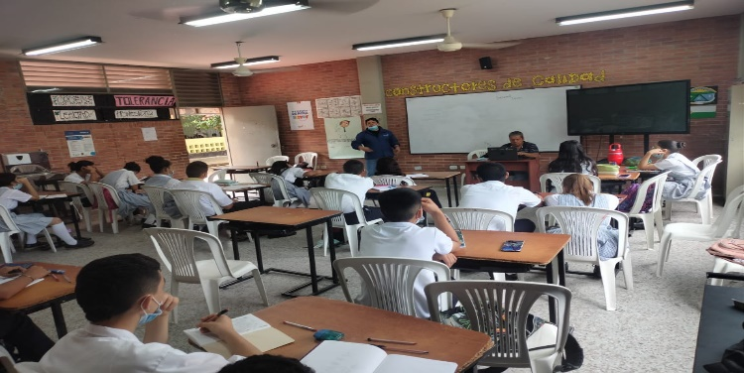 | 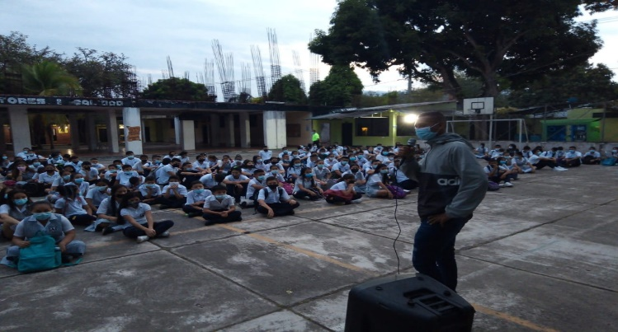
Fotografías tomadas durante sensibilización y capacitación la población estudiantil.
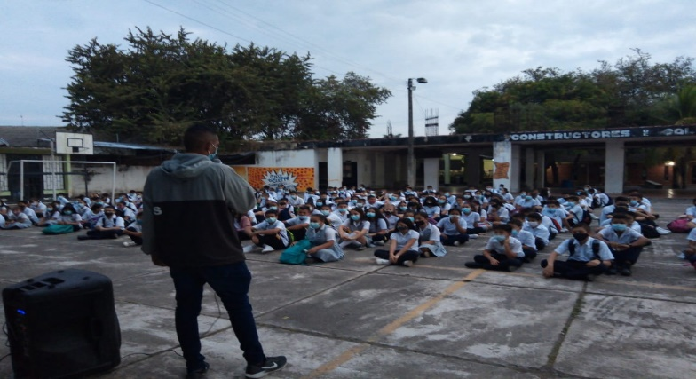 | 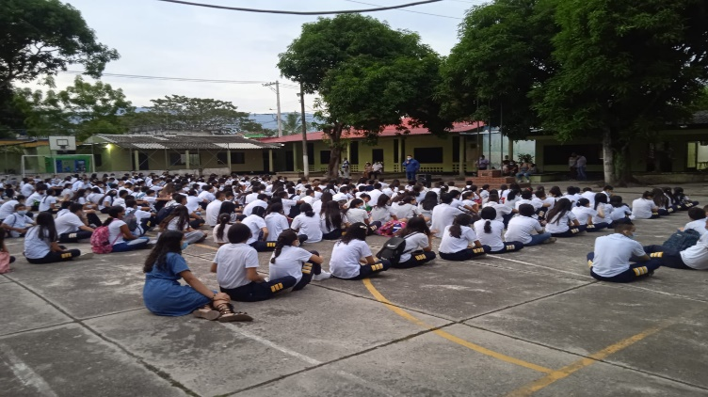
Fotografías tomadas durante sensibilización y capacitación la población estudiantil.

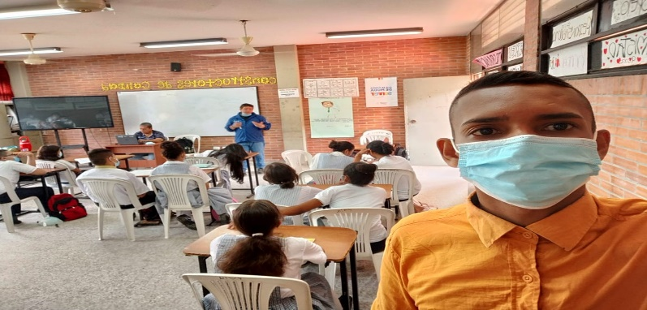 | 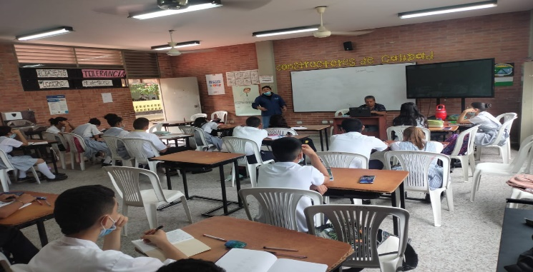
Fotografías tomadas durante sensibilización y capacitación la población estudiantil.
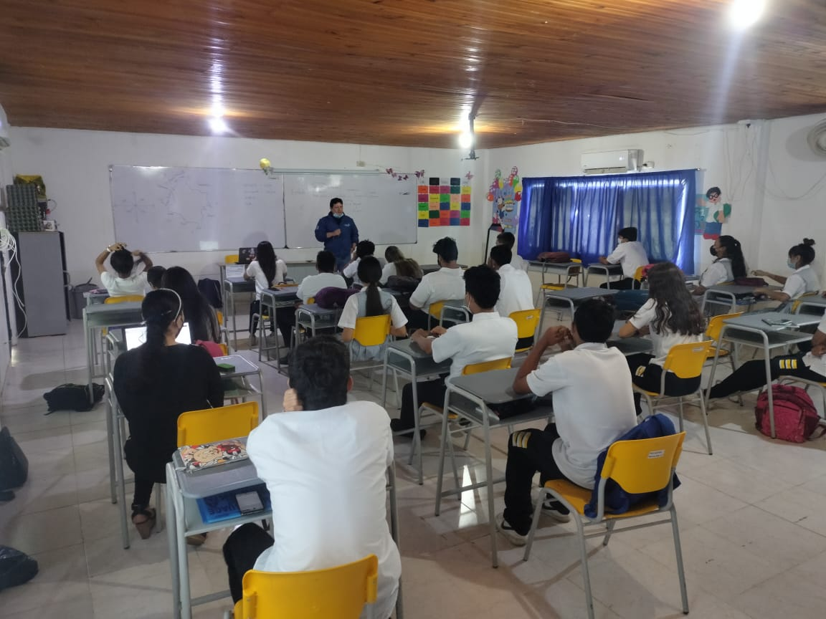
Fotografías tomadas durante sensibilización y capacitación la población estudiantil.

